**Universidad Mariano Gálvez De Guatemala**

**Facultad de ingeniería en sistemas de información**

**Programación Avanzada.**



**MANUAL DE USUARIO**

**Alumno:**

García Aguirre, Luis Antonio.

Carlos Antonio Morales Matus.

Erick Urbelino Chayax Tesucun.

Erick Hernandez Reynoso.

**INDICE**

Inicio 1

Opciones 2

Abrir Archivo 2

Información 5

Ayuda 5

Acerca de 5

Referencias 12

1. **Inicio**

Aquí observamos la pantalla inicial del software en el que iremos desglosando las partes del mismo.

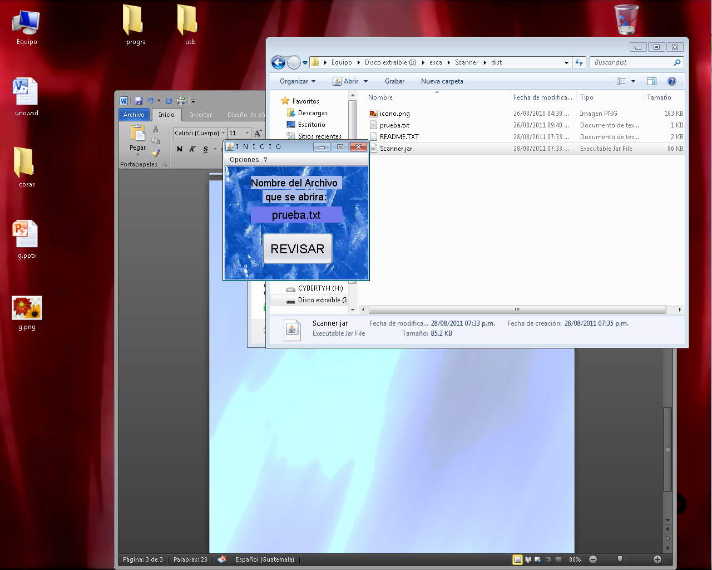

1.2) Información

1.2) Revisar

* 1. OPCIONES
  2. Opciones

Opciones es un menú de opciones en el cual dentro del mismo encontramos la opción de abrir archivo.

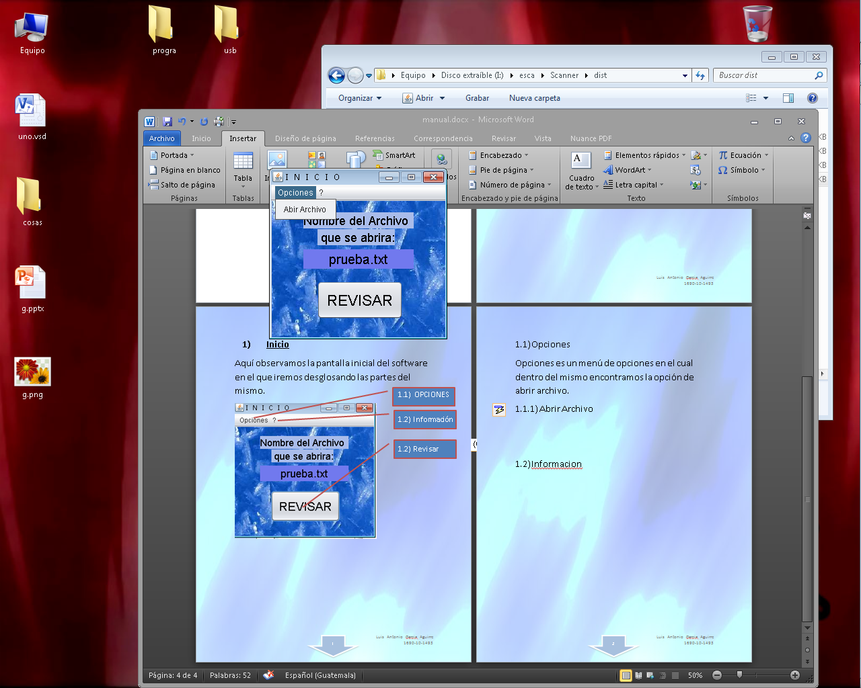

* + 1. Abrir Archivo

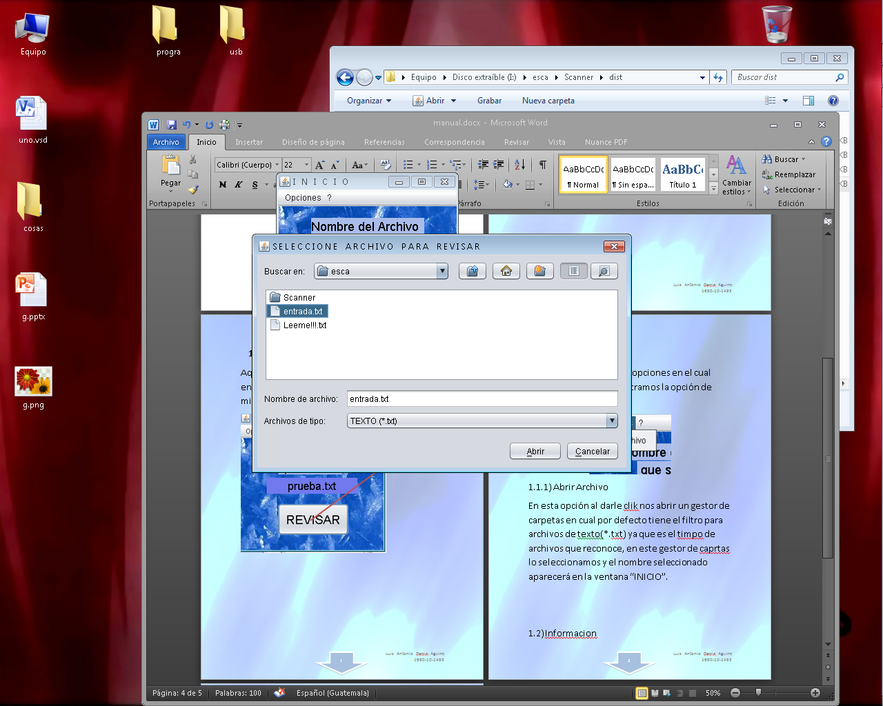En esta opción al darle clik nos abrir un gestor de carpetas en cual por defecto tiene el filtro para archivos de texto(*.txt) ya que es el timpo de archivos que reconoce.

En este gestor de capetas lo seleccionamos el archivo que se “revisara” y el nombre del archivo seleccionado aparecerá en la ventana “INICIO” en un recuadro morado.

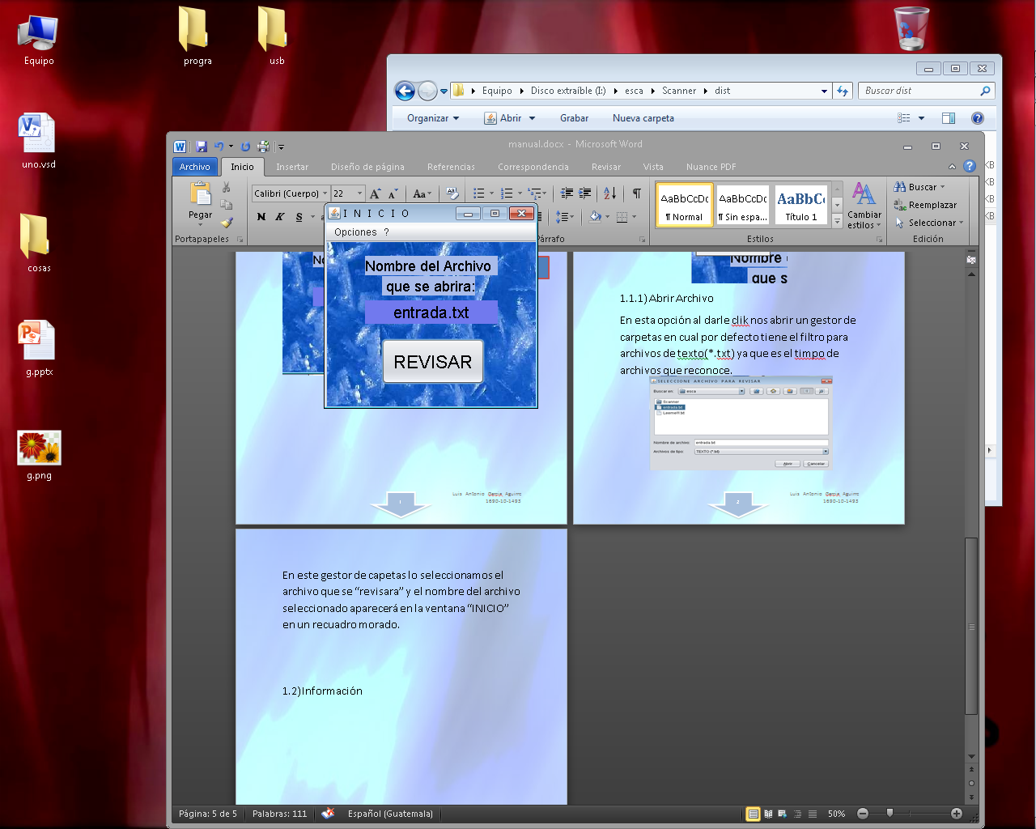

* + - 1. 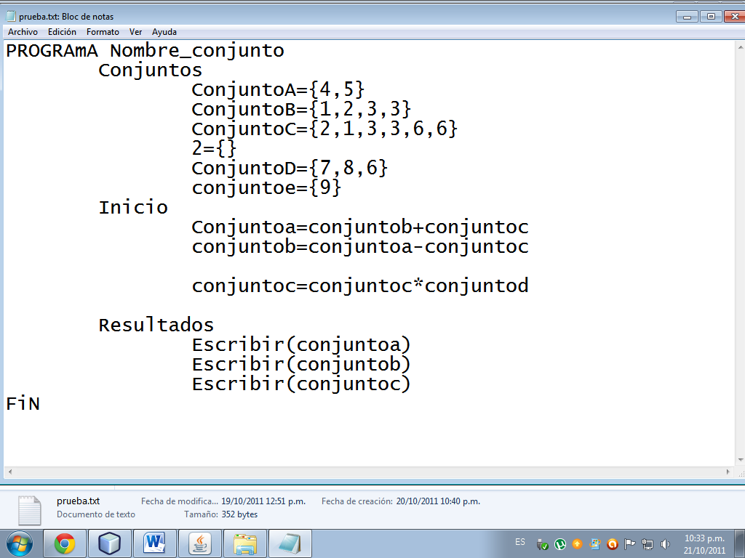El archivo de texto(*.txt) que va a abrir tiene que estar estructurado parecidamente la imagen siguiente:
         1. Las palabras y símbolos reservadas e indispensables para el reconocimiento de nuestro lenguaje son:

|  |  |  |  |
| --- | --- | --- | --- |
| Palabra o símbolo | | Nombre en el lenguaje | Descripción |
| POGRAMA | | Inicio del Programa | En esta parte se inicia el programa seguido del nombre del mismo. |
| CONJUNTOS | | Inicio de Conjuntos | Esta palabra permite iniciar a ingresar conjuntos con su nombre. |
| INICIO | | Inicio de las operaciones. | Esta palabra permite realizar las operaciones de los conjuntos ingresados. |
| RESULTADOS | | Orden de Resultados | Es aquí donde se dice que operaciones va a realizar los conjuntos. (unión, intersección, diferencia, etc..) |
| FIN | | Fin del programa | Es aquí donde finaliza todas las operaciones de conjuntos. |
| + | | UNION |  |
| * | | INTERSECCION |  |
| = | IGUAL |  |
| - | Diferencia |  |
| ESCRIBIR | | Escribir | Permite mostrar el resultado. |

* 1. Información

En el menú “?” de Información encontramos dos opciones Ayuda y Acerca de.

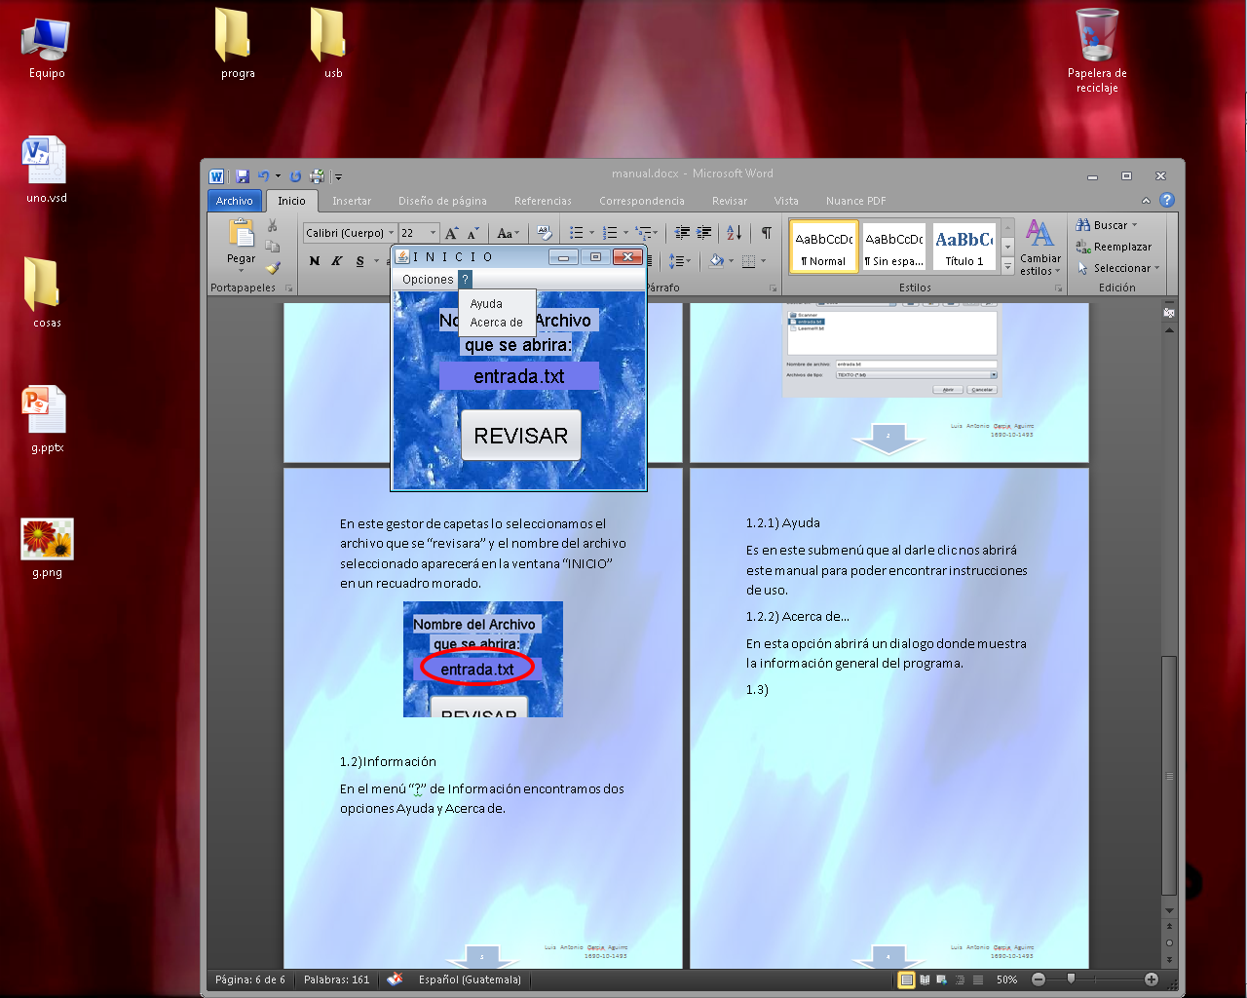

1.2.1) Ayuda

Es en este submenú que al darle clic nos abrirá este manual para poder encontrar instrucciones de uso.

1.2.2) Acerca de…

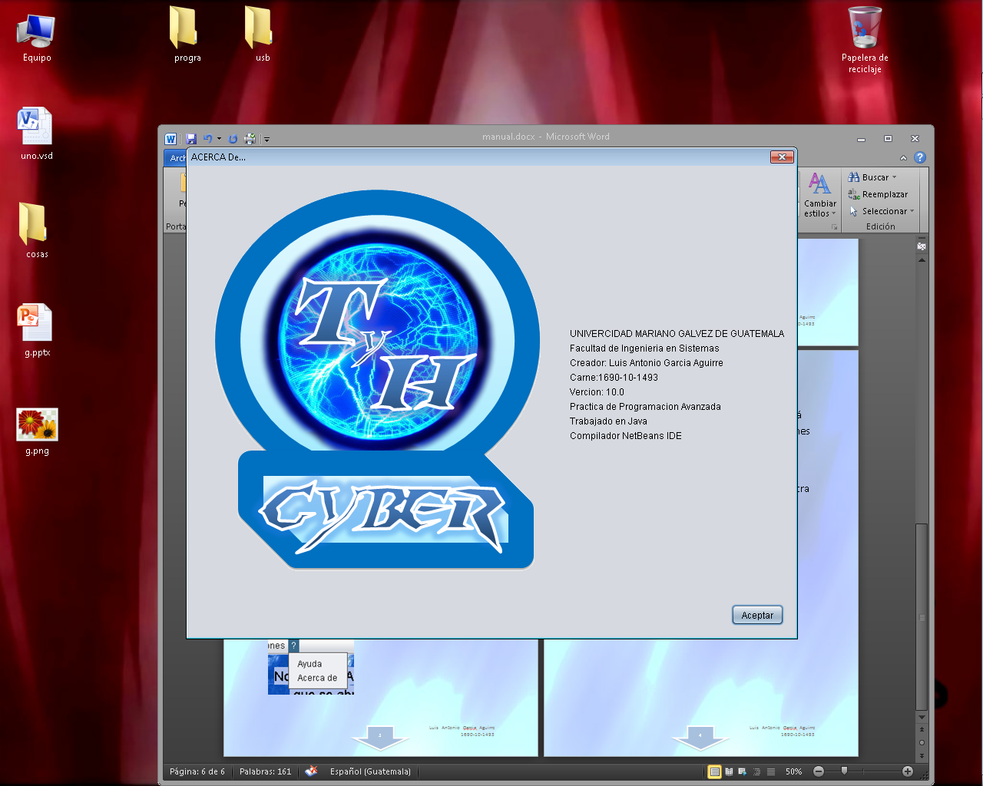En esta opción abrirá un dialogo donde muestra la información general del programa.

* 1. REVISAR

Este Botón debe ser presiona una vez después de que se haya abierto el archivo que desea revisar ya que por defecto si no se selecciona ningún archivo, contiene incluido un archivo de DEMO que al presionar REVISAR mostrara la información del archivo de DEMO. De caso contrario si selecciona un archivo analizara el archivo seleccionado.

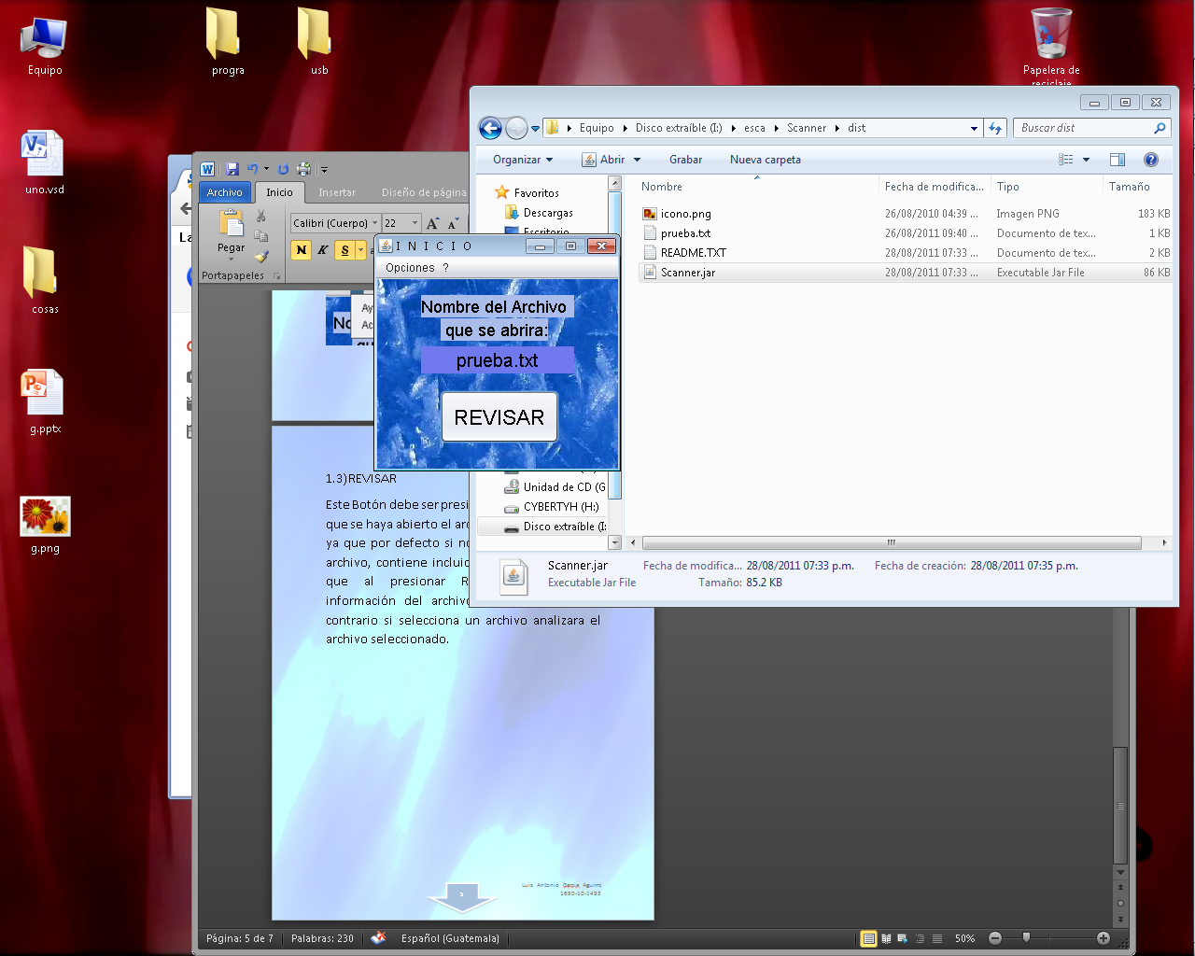

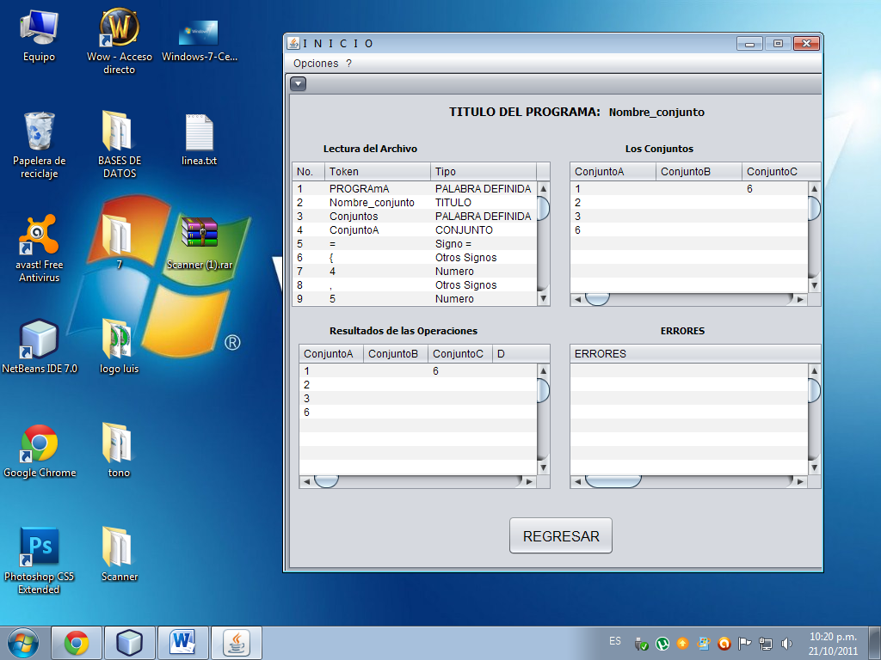Una vez presionado desglosa una una ventana que esta dividida en cuatro partes y cada parte tiene una tabla con su respectivas celdas:

1.3.1) **LECTURA DEL ARCHIVO:** En esta tabla se muestra la Lectura del Archivo donde fue leído lo ingresado en el archivo de texto (.txt), y se muestran tres columnas y el total de filas de la cantidad de los token ingresados.

1.3.2) **LOS CONJUNTOS:** En esta tabla se muestra los conjuntos ya leídos por nuestro programa de la misma manera las muestra en las celdas las columnas están divididas por la cantidad e conjuntos ingresados y las filas muestran la cantidad de token que contienen los conjuntos.

1.3.3) **RESULTADOS DE LAS OPERACIONES:** En esta tabla se muestra los conjuntos ya operados por nuestro programa de la misma manera, muestra en las celdas las columnas están divididas por la cantidad e conjuntos operados y las filas muestran la cantidad de token que contienen los conjuntos operados.

1.3.4) **ERRORES:** En esta tabla se muestra los errores a la hora de tratar de compilar los token ingresados en el archivo de texto con nuestro programa.

Por último el botón de REGRESAR sirve para volver a la forma inicial del programa para repetir cuantas veces lo desee.

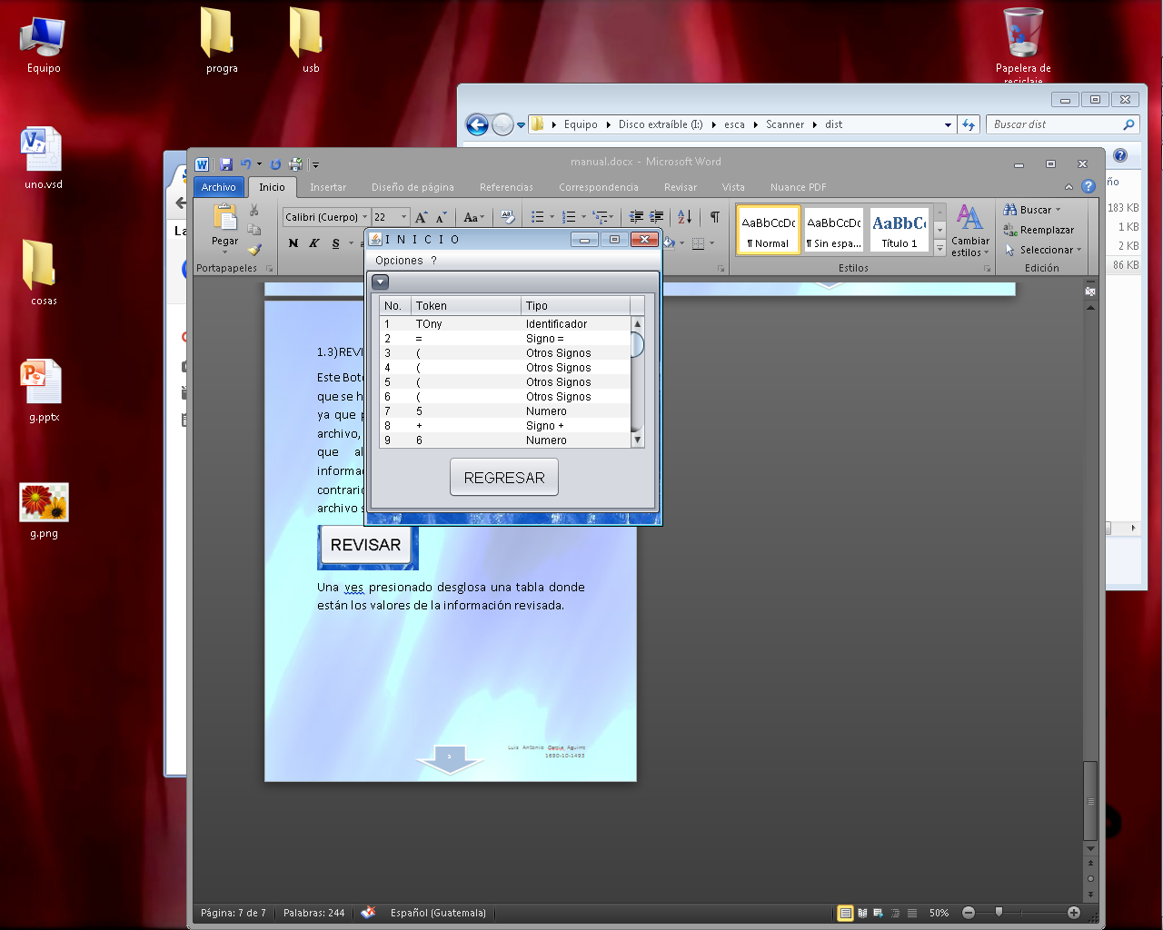

**REFERENCIAS**

MANUAL DE JAVA

COMPILADOR JAVA NETBEANS 7.0